ΕΝΔΕΙΚΤΙΚΕΣ ΑΠΑΝΤΗΣΕΙΣ
Θέμα 4^{ο}
α. Το βεληνεκές των στομίων είναι:
Βεληνεκές = $\frac{3}{4} ∙$ l = $\frac{3}{4} ∙$ 10 m = $\frac{30}{4}$ m = 7,5 m
β. Από τον Πίνακα 1, για παροχή αέρα 106 L/s και ταχύτητα αέρα 3,75 m/s, η πλησιέστερη τιμή για την περίπτωση μας είναι 4 m/s, σε γωνία πτερυγίων 0^{ο}. Το βεληνεκές για γωνία πτερυγίων 0^{ο} είναι 7,3 m που ικανοποιεί την υπολογισμένη τιμή του βεληνεκές που είναι 7,5 m.
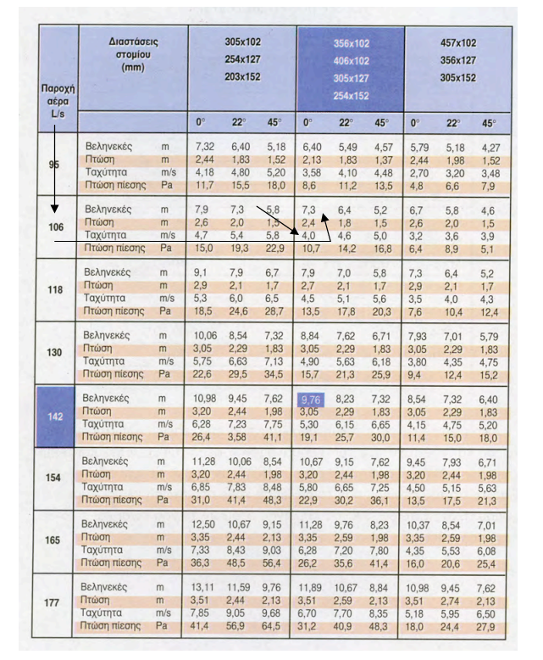
Πίνακας 1: Στοιχεία επιλογής στομίων τοίχου.
Επιλέγω από τον Πίνακα 1 στόμιο τοίχου με τις διαστάσεις 305 x 127 σε 0^{ο}.

